Manual de Usuario - Sistema de Gestión de Turnos

1. Introducción
Bienvenido al Sistema de Gestión de Turnos, una aplicación web moderna diseñada para simplificar la gestión de tu horario laboral, solicitar cambios de turno, solicitar vacaciones y mantener tu información personal actualizada.

1.1 ¿Qué Es Este Sistema?
El Sistema de Gestión de Turnos es una plataforma centralizada que permite: - Visualizar tu calendario de turnos: Ver todos tus turnos asignados - Solicitar cambios de turno: Pedir intercambios o cambios de horario - Solicitar vacaciones: Solicitar días libres o período de descanso - Gestionar tu perfil: Mantener actualizados tus datos personales - Recibir notificaciones: Estar informado sobre decisiones administrativas

1.2 Nota Sobre el Desarrollo
Este sistema se encuentra en fase de desarrollo avanzado. Este manual describe tanto las funcionalidades actuales como las previstas para futuras versiones. Todas las funcionalidades descritas aquí estarán disponibles en el lanzamiento completo del sistema.

2. Requisitos

2.1 Requisitos Técnicos
Navegadores Soportados: - ✓ Google Chrome 90+ (Recomendado) - ✓ Mozilla Firefox 88+ - ✓ Microsoft Edge 90+ - ✓ Safari 14+
Configuración Necesaria: - JavaScript habilitado - Cookies habilitadas - Conexión a internet estable

2.2 Acceso y Credenciales
- Nombre de usuario: Proporcionado por tu administrador
- Contraseña: Proporcionada por tu administrador en el primer acceso
- Rol: Empleado (por defecto)

3. Primer Acceso

3.1 Inicio de Sesión
Procedimiento:
- Abre tu navegador web preferido
- Navega a la URL del sistema (proporcionada por tu administrador)
- Serás redirigido automáticamente a la página de login si no tienes sesión activa
- En el formulario de login, introduce:
  - Usuario: Tu nombre de usuario
  - Contraseña: Tu contraseña (proporcionada por admin)
- Haz clic en el botón “Entrar”
Ejemplo:
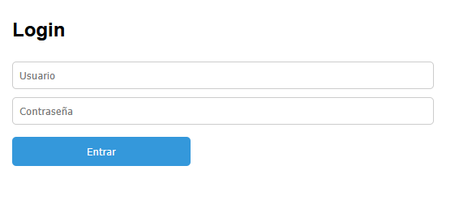

4. Interfaz Principal

4.1 Componentes de la Pantalla
Después de iniciar sesión, verás la interfaz principal dividida en:
Menú Superior (Encabezado): - Logo del sistema - Nombre de la aplicación - Tu nombre de usuario (parte superior derecha) - Botón de Cerrar Sesión
Menú Lateral (Navegación):
- Inicio: Dashboard personal
- Calendario: Visualización de turnos
- Mis Solicitudes: Gestión de solicitudes
- Solicitudes de Cambio: Solicitar cambio de turno
- Solicitudes de Vacaciones: Solicitar vacaciones
- Mi Perfil: Gestión de datos personales
Área Principal (Contenido): - Contenido dinámico según la opción seleccionada
Pie de Página (Footer): - Información de copyright - Enlaces de ayuda - Información de version
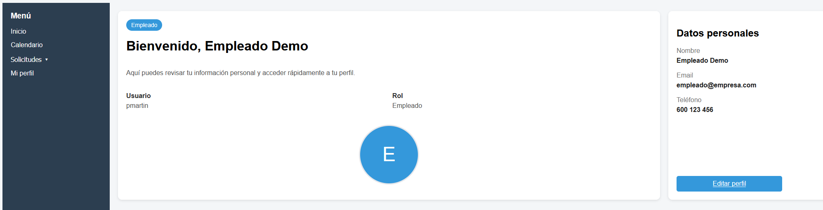

4.2 Accesibilidad
El sistema está diseñado con accesibilidad en mente:
- Navegación por teclado (tecla Tab)
- Contraste de colores adecuado
- Textos descriptivos en botones
- Compatible con lectores de pantalla
- Responde a diferentes tamaños de pantalla

5. Dashboard (Inicio)

5.1 Información del Dashboard
Al hacer clic en “Inicio” en el menú lateral, accederás al dashboard personal que contiene:
Información Personal: - Nombre completo - Nombre de usuario - Correo electrónico - Teléfono - Rol (Empleado) - Última conexión
Botón directo a “Editar Perfil”

6. Visualización del Calendario

6.1 Acceso al Calendario
- Haz clic en “Calendario” en el menú lateral
- Se cargará la vista de calendario con los turnos asignados

6.2 Componentes del Calendario
Encabezado del Calendario:
- Mes y año actual: “Abril 2026”
- Botón: Ir al mes anterior
- Botón “Hoy”: Volver al mes actual
- Botón: Ir al mes siguiente - Control de zoom (ajustar tamaño)
Cuerpo del Calendario:
- Filas: Empleados (uno por fila)
- Columnas: Días del mes (1 - 30/31)
- Celdas: Turnos asignados con colores
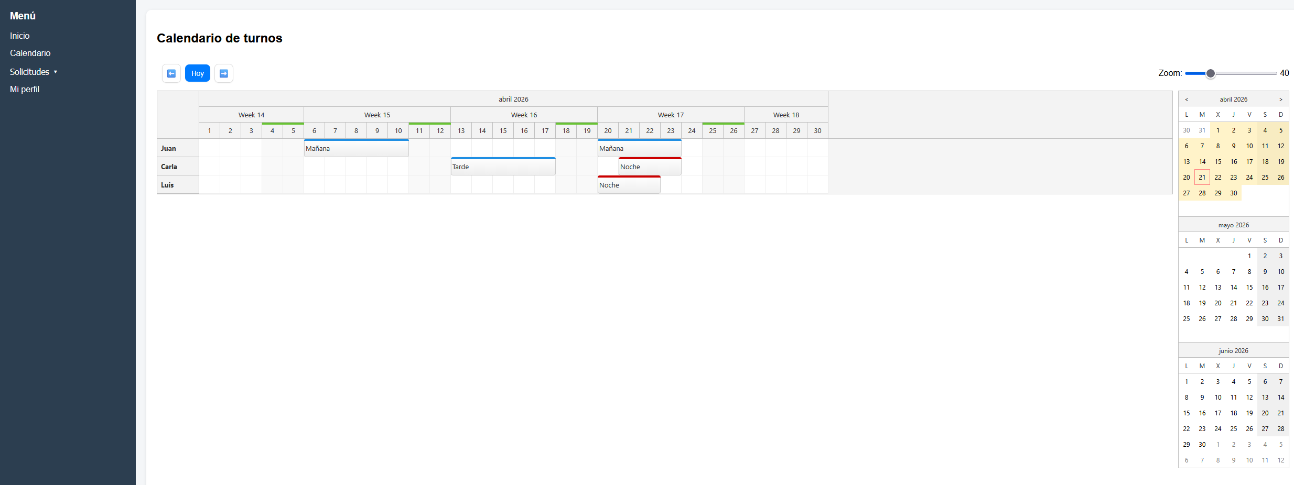

6.4 Interacción con el Calendario
Ver Detalles de un Turno:
- Haz clic sobre el bloque de color que representa un turno
- Se abrirá una ventana emergente con:
- Tipo de turno
- Hora de inicio y fin
- Duración total
- Notas adicionales (si las hay)
- Haz clic fuera o en “Cerrar” para cerrar la ventana
Navegar Entre Meses:
- Haz clic en ⬅️ para ver el mes anterior
- Haz clic en ➡️ para ver el mes siguiente
- Haz clic en “Hoy” para volver al mes actual
Ajustar Zoom:
- Usa el control deslizante de zoom para agrandar/reducir celdas
- Permite adaptar la visualización a tu pantalla

7. Mis Solicitudes

7.1 Acceso a Solicitudes
Haz clic en “Mis Solicitudes” en el menú lateral para ver el estado de todas tus solicitudes.

7.2 Lista de Solicitudes
Se mostrará una tabla con:
Columna | Descripción
Tipo | Cambio de Turno / Vacaciones
Fecha Solicitud | Cuándo solicitaste
Motivo | Qué solicitaste
Estado | Pendiente / Aprobada / Rechazada
Estados Posibles:
- Pendiente: Esperando revisión del administrador
- Aprobada: Solicitud aceptada
- Rechazada: Solicitud denegada

7.4 Ver Detalles de una Solicitud
- Haz clic sobre una solicitud en la tabla
- Se abrirá una ventana con detalles completos:
  - Información de la solicitud
  - Fecha exacta
  - Motivo/Descripción
  - Estado
- Haz clic fuera o en “Cerrar” para cerrar

8. Solicitar Cambio de Turno

8.1 Acceso a la Solicitud
Haz clic en “Solicitudes de Cambio” en el menú lateral para solicitar un cambio de turno.

8.2 Formulario de Cambio de Turno
El cambio de turno funcionará de forma similar a las Solicitudes

8.3 Paso a Paso: Solicitar Cambio
Ejemplo Práctico:
Quieres cambiar tu turno de mañana del 20 de abril al turno de tarde del 21 de abril porque tienes que asistir a una cita médica.
Pasos:
- Haz clic en “Solicitudes de Cambio”
- En el campo “Turno Actual”, selecciona “Turno Mañana”
- En el campo “Turno Deseado”, selecciona “Turno Tarde”
- En el campo “Fecha Actual”, selecciona el 20 de abril
- En el campo “Fecha Deseada”, selecciona el 21 de abril
- En el campo “Motivo”, escribe: “Cita médica a las 9:00 AM”
- En “Notas Adicionales”, puedes escribir: “Puedo trabajar la tarde del 21”
- Haz clic en el botón “Enviar Solicitud de Cambio”
- Verás un mensaje de confirmación: “Solicitud enviada correctamente”

8.4 Validaciones
El sistema verifica automáticamente:
- Que tengas un turno asignado en la fecha actual
- Que el turno deseado no esté ocupado
- Que no solicites cambios de fechas pasadas
- Que los campos obligatorios estén completos
Mensajes de Error Comunes:
- “No tienes un turno asignado en esa fecha”
- “El turno deseado ya está ocupado”
- “No puedes solicitar cambios de fechas pasadas”
- “Todos los campos son obligatorios”

8.5 Después de Enviar
Una vez enviada:
- Recibirás una confirmación en pantalla
- Se te mostrará un número de referencia (ejemplo: #SOL-2026-04-001)
- Guardará tu solicitud automáticamente
- Recibirás un email de confirmación (funcionalidad prevista)
- Podrás seguir el estado en “Mis Solicitudes”

9. Solicitar Vacaciones

9.1 Acceso a la Solicitud
Haz clic en “Solicitudes de Vacaciones” en el menú lateral para solicitar días de vacaciones.

9.2 Formulario de Vacaciones
Campos del Formulario:
Campo | Tipo | Requerido | Descripción
Fecha Inicio | Calendario | Sí | Primer día de vacaciones
Fecha Fin | Calendario | Sí | Último día de vacaciones
Observaciones | Texto libre | No | Información adicional

9.3 Paso a Paso: Solicitar Vacaciones
Ejemplo Práctico:
Deseas solicitar 5 días de vacaciones del 25 al 29 de abril para un viaje.
Pasos:
- Haz clic en “Solicitudes de Vacaciones”
- En el campo “Fecha Inicio”, selecciona el 25 de abril
- En el campo “Fecha Fin”, selecciona el 29 de abril
- En “Observaciones”, puedes escribir: “Preferiblemente semana completa”
- Haz clic en el botón “Solicitar Vacaciones”
- Verás un mensaje: “Solicitud de vacaciones enviada correctamente”

9.5 Validaciones de Vacaciones
El sistema verifica que la fecha de fin sea posterior a la de inicio
Mensajes de Error:
“La fecha de fin debe ser posterior a la de inicio”

9.6 Estado de Vacaciones
Los estados de una solicitud de vacaciones pueden ser:
- Pendiente: Esperando decisión del administrador
- Aprobada: Vacaciones confirmadas
- Rechazada: Solicitud denegada (con motivo)

10. Gestión del Perfil

10.1 Acceso al Perfil
Haz clic en “Mi Perfil” en el menú lateral para gestionar tu información personal.

10.2 Información del Perfil
Se mostrarán varios apartados:
Datos Personales: - Nombre Completo - Email - Teléfono
Foto de Perfil: - Foto actual (si la hay) - Opción para cambiar foto

10.3 Editar Datos Personales
Procedimiento:
- Modifica los campos que desees:
  - Teléfono
  - Email (si se permite)
  - Datos personales (si se permite)
- Haz clic en “Guardar Cambios”
- Verás un mensaje de confirmación
Campos Editables:
- Teléfono
- Email
- Nombre

11. Cierre de Sesión

11.1 Cerrar Sesión Correctamente
Método 1: Mediante Menú
- Localiza tu nombre de usuario en la esquina superior derecha
- Haz clic en el menú desplegable (▼)
- Selecciona “Cerrar Sesión” o “Logout”
- Serás redirigido a la página de login
Método 2: Mediante Botón
- Busca el botón de “Cerrar Sesión” en el menú lateral
- Haz clic en él
- Confirma la acción si se te solicita

